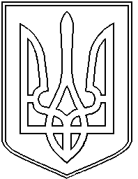
УКРАЇНА
ХМЕЛЬНИЦЬКА ОБЛАСТЬ
НОВОУШИЦЬКА СЕЛИЩНА РАДА
НОВОУШИЦЬКОЇ СЕЛИЩНОЇ ОБЄДНАНОЇ ТЕРИТОРІАЛЬНОЇ ГРОМАДИ
РІШЕННЯ
від 28 травня 2020 року №1339
смт. Нова Ушиця

Про висунення кандидатури
гр. Зварич Алли Василівни на присвоєння
почесного звання України „ Мати-героїня”.

Відповідно до Положення про почесні звання України, затвердженого Указом Президента України від 29.06.2001 року №476 та на виконання Указу Президента України від 19 лютого 2003 року №138/2003 „ Про Порядок представлення до нагородження та вручення державних нагород України”, розглянувши заяву гр. Зварич Алли Василівни про присвоєння їй почесного звання „ Мати-героїня” та акт обстеження побутових умов проживання, керуючись ст. 40 Закону України „ Про місцеве самоврядування в Україні”, виконком селищної ради

ВИРІШИВ:
Враховуючи вагомий особистий внесок у виховання дітей у сім’ї, створення сприятливих умов для здобуття освіти, розвитку їх творчих здібностей, формування високих духовних і моральних якостей, зважаючи на те, що гр. Зварич Алла Василівна, жителька с. Песець, народила та виховала до восьмирічного віку п’ятьох дітей, направити клопотання до Новоушицької райдержадміністрації про присвоєння їй почесного звання України „ Мати-героїня”.

Селищний голова О.Московчук

